Mitteilung des SDBB
Abteilung Medien Berufsbildung
Wegweiser durch die Berufslehre

Ohne Umwege zur Abschlussprüfung

Die beliebte Broschüre „Wegweiser durch die Berufslehre“ erscheint in der fünften aktualisierten Auflage. In einfachen Worten wird die Rechtsgrundlage des Lehrvertrags erläutert. Lernenden Personen aber auch Berufsbildner/innen gibt er so knapp wie möglich und so umfangreich wie nötig Antworten auf Fragen, die sich im Laufe einer Berufslehre stellen.

Auch für Lehrpersonen eignet sich der handliche Wegweiser als Hilfsmittel im Unterricht: an Abschlussklassen, wenn der Lehrvertrag oder dessen Unterzeichnung thematisiert wird, an der Berufsfachschule, wenn das Vertragsrecht behandelt wird.

Der Wegweiser basiert auf dem 2004 in Kraft gesetzten Berufsbildungsgesetz. Die Themen sind in fünf Kapitel gegliedert. Sie enthalten detaillierte Informationen zu den verschiedenen Bildungsstufen, zum Lehrvertrag, zu den drei Lernorten Lehrbetrieb, überbetriebliche Kurse und Berufsfachschule, zu den Qualifikationsverfahren und zur späteren berufsorientierten Weiterbildung.

Das Lehrvertragsformular enthält Verweise auf Unterkapitel des Wegweisers. So kann der Lehrbetrieb beim Ausfüllen des Formulars gezielt Informationen nachschlagen.

Ein Glossar mit den wichtigsten Bezeichnungen hilft den Benutzerinnen und Benutzern, sich mit der Terminologie schnell vertraut zu machen. Auch das Verzeichnis der verwendeten Abkürzungen vereinfacht den Gebrauch. Eine Adress- und Linkliste zeigt, wo weitere Informationen und Unterlagen eingeholt werden können.

Der „Wegweiser durch die Berufslehre“ ist die offizielle Broschüre der Kantone zum Lehrvertrag und eine unentbehrliche Orientierungshilfe für alle, die sich mit der beruflichen Grundbildung auseinandersetzen.

Änderungen gegenüber der früheren Ausgabe
Form und Struktur des „Wegweiser durch die Berufslehre“ sind gleich geblieben. Basierend auf dem „Lexikon der Berufsbildung“ wurde das Glossar erneuert sowie die gesetzlichen Bestimmungen und Adressen überprüft und aktualisiert.

Kurztext
Die offizielle Broschüre der Kantone zum Lehrvertrag dient den Lehrvertragsparteien als praktische Orientierungshilfe durch die Berufslehre. In einfachen Worten wird die Rechtsgrundlage des Lehrvertrags erläutert. Lernenden, aber auch Eltern, Lehrpersonen oder Berufsbildnerinnen und Berufsbildnern, gibt er - so knapp wie möglich und so umfangreich wie nötig - Antworten auf Fragen, die sich beim Unterschreiben des Lehrvertrags und im Laufe einer Berufslehre stellen.
Internetseite für Lernende: www.lp.berufsbildung.ch

Bibliografische Angaben
SDBB. Wegweiser durch die Berufslehre. Bern : SDBB Verlag, 2014.
32 S. ISBN 978-3-03753-086-3.
CHF 2.50, Broschüre, auch in Französisch und Italienisch erhältlich.

Bezugsquelle
SDBB Vertrieb, Industriestrasse 1, 3052 Zollikofen, Tel. 0848 999 001, Fax 031 320 29 38,
vertrieb@sdbb.ch, www.shop.sdbb.ch

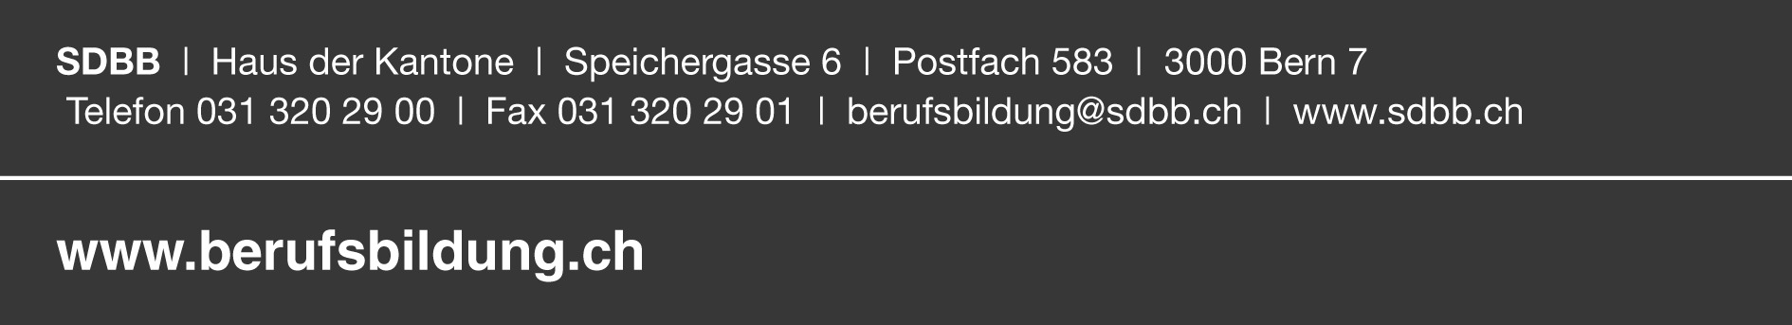
Ausgabe 05.2014
Infocorner: www.info.berufsbildung.ch

